1. Mostrar el nombre y apellido de todos los estudiantes ordenados alfabéticamente por apellido.

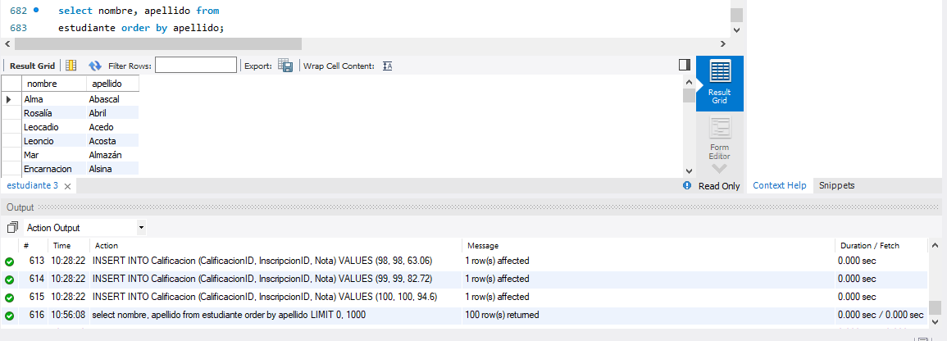

1. Mostrar todos los cursos que tienen más de 3 créditos.

1. Mostrar el nombre del estudiante y el nombre del curso en el que está inscrito (INNER JOIN).

1. Mostrar todos los estudiantes y, si están inscritos, el curso correspondiente (LEFT JOIN).

1. Mostrar todos los cursos, incluyendo los que aún no tienen estudiantes inscritos (RIGHT JOIN).

1. Contar cuántos estudiantes hay por departamento.

1. Calcular el promedio de notas por estudiante.

1. Mostrar la nota máxima y mínima por clase.

1. Mostrar los **5 estudiantes** con el **mayor promedio de notas**.

1. Cambiar el correo electrónico de un estudiante

1. Eliminar una inscripción de un estudiante